Comme dans les entreprises du secteur/établissements de l’entreprise/…,

pour nos salaires et nos conditions de travail,

venez renforcer la liste soutenue par la CGT

NOM DE L’ENTREPRISE

Partout où les salariés se syndiquent et votent CGT, des propositions sont faites pour améliorer les conditions de travail et les salaires progressent.
La CGT est le 1er syndicat dans l’ensemble des maroquineries en France, elle est présente chez Hermès et Vuitton comme chez les sous-traitants / la CGT dans l’entreprise
Etre élu.e sur une liste CGT c’est bénéficier d’une structure syndicale pour :
- Etre informé.e et formé.e sur vos droits et moyens d’élu.es
- Etre aidé.e et conseillé dans son mandat
- Etre en contact avec les autres syndicats de l’entreprise et du secteur

Etre élu.e sur une liste CGT c’est représenter les salarié.es pour :
- Des augmentations de salaires et des améliorations des conditions de travail
- Poser toutes les questions utiles au CSE
- Négocier des accords favorables aux salarié.es
Venez renforcer/construire la liste soutenue par la CGT en étant candidat.e aux élections
La CGT défend les droits des salarié.es dans les entreprises pour des améliorations des conditions de travail et des meilleurs salaires et au niveau national pour la protection des droits de toutes et tous.

Le travail a plusieurs visages, la CGT a le vôtre

Pour toutes et tous faire entendre notre voix

BULLETIN DE CONTACT
CGT ENTREPRISE

Prénom:............................................................
Nom:.................................................................
Tél.:....................................................................
Mail.:.................................................................
A remettre à la CGT/ Délégué syndicale
ou à adresser à
THCB CGT 263, rue de Paris 93100 Montreuil 01 55 82 84 89 - thc@cgt.fr

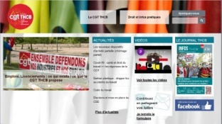
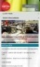

Actualité sociale, droits et infos pratiques
INFORMEZ-VOUS
www.thcb-cgt.fr

